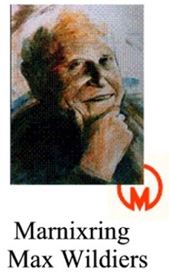
Infoberichten november/december 2025
(December is afgeleid van het Latijnse woord decem, wat tien betekent; in de volksmond ook feest-, wolfs, kerst-, midwintermaand… genoemd.)

Donderdag 18 december 2025 – 19.30 uur
De Schelde, een diplomatiek verhaal
Lezing van Tony Vuylsteke
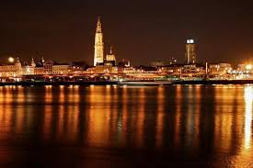

Wij nodigen u van harte uit voor onze maandelijkse bijeenkomst waarop wij ereconsul Tony Vuylsteke welkom mogen heten. Hij verzorgt een lezing (met powerpoint) over de Schelde en het diplomatieke verhaal van deze rivier die bij vele Antwerpen nog altijd tal van lichtjes doen branden.

Die ledenbijeenkomst vindt plaats op donderdag 18 december 2025 en start vanaf 19.30 uur in het Kasteel Fruithof, Fruithoflaan, Boechout.
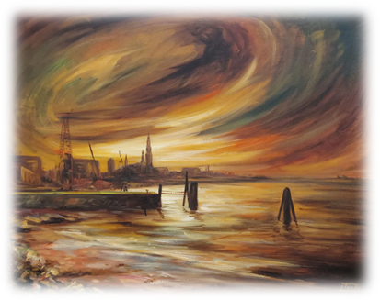
De Schelde is vele malen korter dan de Nijl, de Saint Lawrence en de Amazone. Zij is zeker niet de langste rivier van Europa. Hier gaan de Elbe, de Loire en de Taag haar voor. Toch is ze uniek in de wereld. Geen andere rivier heeft een dergelijk diplomatiek palmares!

De Schelde vervulde een grensfunctie van in de Romeinse tijd tot aan de eenmaking van de Nederlanden onder de Bourgondische hertogen. In de loop der jaren zou het Scheldegebied uitgroeien tot één van de belangrijkste en drukste vaarwegen van de wereld. Vijf grote zeehavens ( Antwerpen, Gent, Terneuzen, Vlissingen, Zeebrugge) maken van Scaldis de toegangspoort tot het hart van Europa.

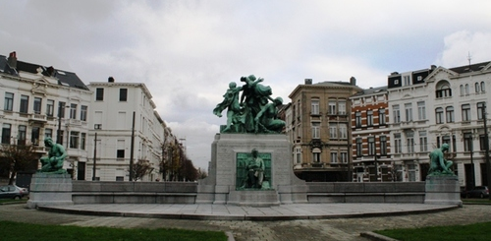
Sinds de scheiding van de Nederlanden op het einde van de 16de eeuw is de Schelde ook het verhaal van sluiting, tolheffingen, oorlogsdreiging, internationale conflicten, scheidings- en mislukte vredesverdragen. Aan dit sombere beeld kwam in de 19de eeuw een einde en hier begint ons verhaal! Na de Belgische revolutie van 1830 zou de Britse minister van Buitenlandse Zaken Lord Palmerston de vrije Scheldevaart verdedigen. De Antwerpse haven was essentieel voor de Industriële Revolutie in Engeland en de leefbaarheid van de nieuwe bufferstaat op het continent. In het Scheidingsverdrag tussen België en Nederland van 1839 werd dan ook de oprichting van de Permanente Commissie van Toezicht op de Scheldevaart met bijzondere bevoegdheden voorzien. Succesvolle diplomatie schiep het kader voor internationale grensoverschrijdende samenwerking. Dit vormde samen met het afkopen van de Scheldetol in 1863 door Baron Lambermont de basis voor de bloei van de Antwerpse haven in de 19de eeuw.
Schelde Vrij is een monument op de Marnixplaats in Antwerpen. Het beeld werd in 1873 ontworpen door architect Jean-Jacques Winders, in samenwerking met de beeldhouwer Louis Dupuis, die de leeuwen en medaillons maakte, Jacques De Braekeleer, die voor Neptunus en Mercurius zorgde en Frans Floris die de schrijvende vrouwenfiguur realiseerde. In 1883 werd het monument opgeleverd.


Zonder dat verdrag over de Scheldevaart zou de verdieping van de Schelde, het radarverdrag en de waterverdragen in de 20ste eeuw onmogelijk zijn geweest. In het begin van de 21ste eeuw werd deze diplomatie door Vlaanderen verder gezet waardoor de Scheldehavens hun positie in de containerhandel en de schaalvergroting van de scheepvaart konden verstevigen. Vandaag vormen samenwerking en overleg de basis van succes. In de lezing wordt niet enkel het historisch kader geschetst maar ook de huidige werking en de verwezenlijkingen van het verdrag.

Dit is een boeiend verhaal over de grensoverschrijdende samenwerking en diplomatie met Nederland doorheen de laatste 200 jaar. Het wordt gebracht door Tony Vuylsteke, ereconsul die tevens in de scheepvaartwereld zijn ‘roots’ heeft. Vorig jaar verzorgde hij voor onze ring een lezing over Estland.

Inschrijvingen
Senioren, leden met verlof en gasten dienen zich vooraf in te schrijven, liefst voor woensdagvoormiddag 16 december 2025 bij onze protocolmeester Bart De Feyter: bart.de.feyter@telenet.be | 0475/83.98.18.
De deelnemingsbijdrage van 55 euro per persoon kan worden overgeschreven op de rekening van MR Max Wildiers BE95 7350 0243 2058 of wordt ter plaatse geïnd door penningmeester Herman Everaert.

Afmeldingen
Leden die niet aanwezig kunnen zijn, moeten dit wel melden, liefst voor woensdagvoormiddag 16 december 2025 bij onze protocolmeester Bart De Feyter: bart.de.feyter@telenet.be | 0475/83.98.18.

*******************************

HET BESTUUR VOOR 2026: SAMENSTELLING


Tijdens de bestuursvergadering van 12 november 2025 werden de functies verdeeld tussen de nieuwe leden.
En in 2026 zullen volgende leden onze werking coördineren en bezielen:
Voorzitter: Jan Van Esbroeck
Ondervoorzitter: Christel Uytdewilgen
Secretaris: Wim Staelens
Penningmeester: Karl Van Camp
Protocolmeester: Bart De Feyter

*******************************

LIDMAATSCHAPHERNIEUWING


Tussen 15 december 2025 en 15 januari 2026 worden de lidmaatschappen voor het werkingsjaar 2026 hernieuwd. U ontvangt van het bestuur een uitnodiging voor die hernieuwing. In die brief leest u ook welke de exacte bedragen zijn van het lidmaatschap 2026 en de maaltijden.

*******************************

Marnixring Max Wildiers en zijn archief
Wie kan ons helpen om het archief te vervolledigen?
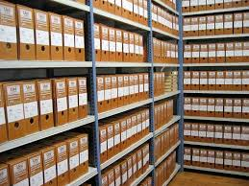
Wij zijn gestart met de archivering en digitalisering van het archief van onze Marnixring Max Wildiers.
Een eerste deel van ons archief is reeds bezorgd aan het ADVN (Archief voor Nationale Bewegingen) in Antwerpen zodat het in de beste omstandigheden bewaard blijft en raadpleegbaar wordt voor onderzoek.

Bovendien zijn wij gestart met de samenstelling van een overzicht van alle activiteiten, de sponsoringsprojecten, de bestuurswerking… van onze Marnixring. Op dit ogenblik telt dat historisch overzicht al meer dan 40 pagina’s!

Van volgende jaren hebben wij zelf geen enkel document… 2005 – 2006 – 2007 – 2011 – 2012. Wie heeft van die jaren nog uitnodigingen, verslagen enz. van en over onze werking?
U kan die documenten bezorgen aan Jan Vaes: jan.vaesdf@gmail.com.

*******************************

ONZE VOLGENDE ACTIVITEITEN

Zondag 18 januari 2026
Nieuwjaarsreceptie met vriendenmaal in Hof Van Reyen in Boechout voor de leden van de Marnixringen regio Midden-Brabant (een organisatie van MR Violier)


Zondag 15 februari 2026: tweede Valentijnsbrunch
Met een wandeling in het landschapspark Frijthout o.l.v. Luc Van den Weygaert…

Wij heten u welkom met koffie/thee, een zoete versnapering…

Een buffet met poëtische intermezzi…
Donderdag 19 maart 2026: werkvergadering

Donderdag 16 april 2026 (inhoud nog te bepalen)

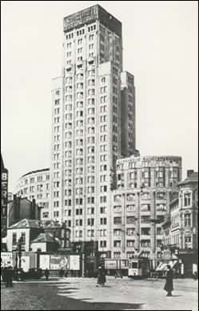
Woensdag 22 april 2026
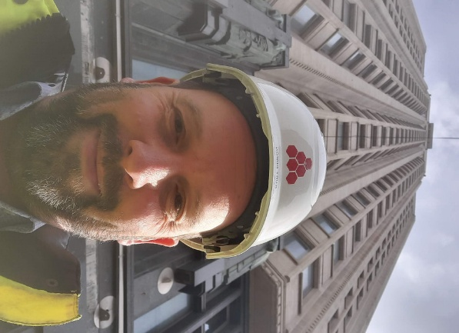
Een lezing van Kurt Dupon over de Boerentoren in zaal Brebronna (Katoen Natie/Kallo)…
Kurt Dupon geeft ons een exclusieve inkijk in het programma van de toekomstige Boerentoren en belicht het thema ‘restauratiefilosofie’ vanuit het oogpunt van de bouwheer. (19 uur)

Donderdag 14 mei 2026
Jaarlijkse dauwwandeling met ontbijtbuffet…

Donderdag 21 mei 2026
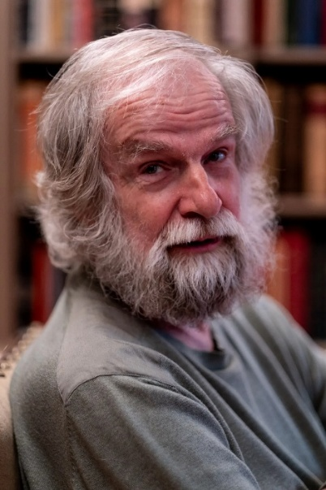
Lezing van astrofysicus, filosoof, columnist, essayist Gerard Bodifée over oorlog en vrede…

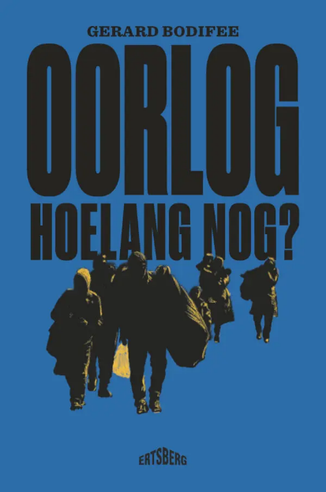

Donderdag 18 juni 2026 (inhoud nog te bepalen)

